ЫҚШАМ САБАҚ
Қысқа мерзімді жоспар

Сабақ: 10 |  | Мектеп: Алғабас шағын орталықты орта мектебі
Күні: 02.03.2018 ж |  | Мұғалімнің аты: Жапаркулова Акбота Бакыткызы
Сынып: 1 |  | Пәні : Математика
Ортақ тақырып:  Өзім туралы |  | Бөлім:  Сандар мен цифрлар | Сабақтың тақырыбы: 5 саны және цифры
Осы сабақ арқылы жүзеге асатын оқу мақсаттары | 1.1.1.2 **біртаңбалы сандарды оқу, жазу және салыстыру  1.1.1.3 **біртаңбалы сандардың құрамын анықтау  1.1.1.1** натурал сандардың және нөл санының құрылуын түсіну; 10 көлеміндегі сандарды тура және кері санау; олардың натурал сандар қатарындағы орнын анықтау
Сабақ мақсаты | Барлық оқушылар:  5 санын оқу, жазу, салыстыру.  Көптеген оқушылар:  5 санының құрамын анықтау. 10 көлеміндегі сандарды тура және кері санау.  Кейбір оқушылар:  5 санының натурал сандар қатарындағы орнын анықтау.  Сабақта алған білімдерін өмірде қолдану
Бағалау критерийлері | - Біртаңбалы сандарды таниды және атайды.  - Біртаңбалы сандарды жазады және салыстырады  - 5 санының құрамын анықтайды.  - 10 көлеміндегі сандарды тура және кері санайды.
Тілдік мақсат | Сандарды оқу,жазу және салыстыру барысында «сан», «цифр», «теңдік», «қосу», «азайту» сияқты математикалық терминологияны; амалдардың атауын, « =», «>», «<» белгілерін қарапайым математикалық өрнектер қолдану.
Тілдік мақсат | Түйінді сөздер мен сөз тіркестері:  Сан-цифр- digits  Бес - пять - five
Тілдік мақсат | Сыныптағы диалог/жазылым үшін сай келетін тіл стилі:
Тілдік мақсат | Талқылауға арналған сұрақтар:  5 саны жайлы не білесіздер?  5 санының көршілерін атаңыз  5 санына дейін қандай сандармен таныстық?  5 санының құрамы қандай?
Тілдік мақсат | Не себепті......деп ойлайсыз?  Не себепті 5 саны бір таңбалы сандар қатарына жатады?  Не себепті сандар артады немесе кемиді
Тілдік мақсат | Ишара: қызыл түс – түсінбедім, сары түс – көмек керек, жасыл түс – тамаша
Құндылықтарды дарыту | Жұптық , топтық жұмыс кезінде өзара татулыққа, жеке жұмыс кезінде жауапкершілікті сезінуге тәрбиееу
Пәнаралық байланыстар | Сауаташу , музыка
АКТ | Интербелсенді тақта , слайд https://www.youtube.com/watch?v=RuAgdgXVvUA&ab_channel=Torghai-TV  Ширату жаттығуы
Бастапқы  білім : | Оқушылардың балабақшада меңгерген сандары мен есептеп үйренген тәжірибесіне негізделуі керек.  1- 4 дейін тура және кері санайды  4 санының көршілерін анықтайды
Жоспар
Жоспарланған уақыт есебі | Жоспарланған жаттығу түрлері (төмендегі жазбаларды сіз жоспарлаған жаттығу түрлерімен ауыстырыңыз) |  |  |  | ресурстар
Басы | І. Ұйымдастыру кезеңі  Психологиялық тренинг  Күнмен бірге тұрамыз ,  Құспен бірге ән саламыз  Қайырлы таң! Ашық күн!  Көңілді біз тұрамыз. Күлім қағып қолымызды  1,2,3, деп соғамыз  ІІ.Топқа бөлу. «Бағдаршам түстері» арқылы І топ Қызыл доп  ІІ топ Сары доп  ІІІ топ Жасыл доп  «Сандар әні» видиороликті көрсету арқылы сабақтың тақырыбын ашу  Біз видиороликтен сандарды тамашаладық  Ендеше бүгінгі өтетін сабағымыздың тақырыбы осы сандардың ішіндегі 5 саны және цифрымен танысамыз  5 санын ауада жаздыру  (Жеке жұмыс) Дәптердегі үлгі бойынша берілген 5 санын жазу  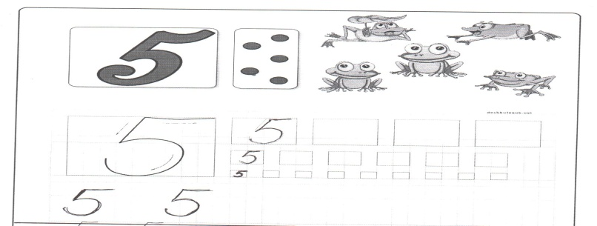 |  |  |  | 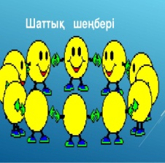    https://www.youtube.com/watch?v=RuAgdgXVvUA&ab_channel=Torghai-TV
Ортасы | 1 тапсырма ( Жеке жұмыс ) « Кім шапшаң» ойыны  Сандардың құрамын толықтырып жаз  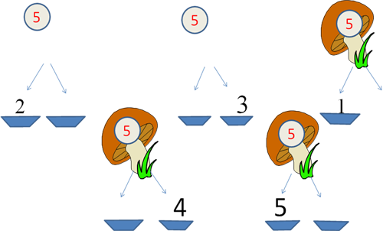  Дескриптор:  - 5 санының құрамынын анықтайды, жазады  «Басбармақ»-әдісі арқылы бағалау    2 тапсырма:(Топтық жұмыс) «Ойлан тап»әдісі  Жеміс-жидектерді және көкөністерді санап, салыстырыңыз  Дескриптор:  - Жеміс-жидектер мен көкөністердің санын анықтайды  -сандарды салыстырады және салыстыру таңбасын дұрыс қояды.  Бағалау:Топтар бір-бірін бағалайды  «Шапалақ» арқылы бағалау    Үш шапалақ- "өте жақсы"  Екі шапалақ- "жақсы"  Бір шапалақ- "қанағаттанарлық  Ширату жаттығуы  Бір, екі, үш –  Қарлығаш боп ұш.  Төрт, бес, алты –  Қарлығаш боп қалқы  Жеті, сегіз, тоғыз,он –  Қарлығаш боп қон  3 –тапсырма( Жеке жұмыс) «Гүлдерді сәйкестендіру» әдісі  Гүлдерді орналасу ретіне қарай сәйкес сандармен байланыстыр.10 көлеміндегі сандарды тура және кері сана  Дескриптор:  - гүлдерді өсу ретімен санай отырып, сәйкес санмен байланыстырады;  -10 көлеміндегі сандарды тура және кері санайды  Бағалау: Мұғалімнің бағалауы      -"өте жақсы"- "жақсы" - "қанағаттанарлық |  |  |  | Саңырауқұлақтар  Жеміс – жидектердің суреті    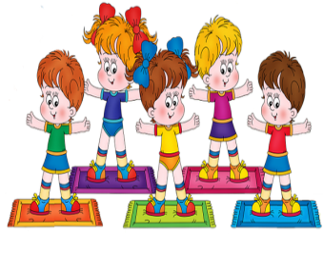
Соңы | 4 тапсырма ( Жұптық жұмыс ) «Ойлан, жұптас, бөліс» әдісі  -Суреттерді салыстыр және өрнек құрастыр  I-топ    ІІ топ    IІІ-топ  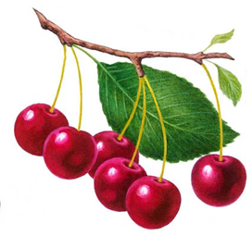  Бағалау :  Кері байланыс  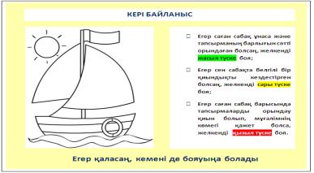 |  |  | Түрлі түсті суреттер
Қосымша мәліметтер

Саралау-оқушыға мейлінше қолдау көрсетуді қалай жоспарлайсыз?  Қабілетті оқушыға тапсырманы  қалай түрлендіресіз? | Бағалау – оқушы білімін тексеруді қалай жоспарлайсыз? | Денсаулық және қауіпсіздік
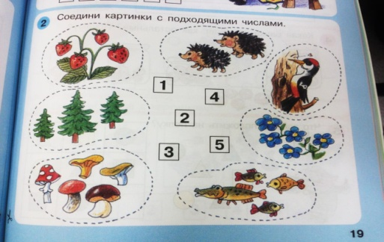 | Топтық, жеке , жұптық жұмыс барысында оқушылар бірін – бірі  Басбармақ,, смайлик, шапалақ ұру арқылы бағалайды | Белсенді іс-әрекет түрлерінде техникалық қауіпсіздік сақталады.  Ширату жаттығулары , сайсақ жаттығуларын орындайды

Рефлексия  Сабақтың мақсаты мен оқу мақсаттары орындалды ма? Бүгін оқушылар не үйренді?  Сабақ қалай өтті, қандай деңгейде өтті?  Жоспарланған саралау жақсы іске асты ма ? (тапсырмалар сәйкес болды ма?)  Уақытты қалай пайдаландым?  Жоспарыма қандай өзгеріс енгіздім және неге? | Өз сабағыңызды талдау үшін осы бос орынды пайдаланыңыз. Сол жақта берілген сұрақтарға жауап беріңіз.
Қорытынды бағалау
Ең жақсы өткен екі нәрсені атап көрсетіңіз (оқыту мен оқуға қатысты)
1.
2.
Қандай екі нәрсе немесе тапсырма сабақтың одан да жақсы өтуіне ықпалын тигізер еді (оқыту мен оқуға қатысты)?
1.
2.
Осы сабақтың барысында келесі сабағыма қажет болуы мүмкін барлық сынып немесе жекелеген оқушылар туралы қандай ақпарат білдім?
1.
2.

